绝密★启用前
2024年普通高等学校招生全国统一考试
全国甲卷理科数学
使用范围：陕西、宁夏、青海、内蒙古、四川
注意事项：
1．答题前，务必将自己的姓名、考籍号填写在答题卡规定的位置上．
2．答选择题时，必须使用2B铅笔将答题卡上对应题目的答案标号涂黑．如需改动，用橡皮擦擦干净后，再选涂其它答案标号．
3．答非选择题时，必须使用0.5毫米黑色签字笔，将答案书写在答题卡规定的位置上．
4．所有题目必须在答题卡上作答，在试题卷上答题无效．
5．考试结束后，只将答题卡交回．
一、选择题：本题共12小题，每小题5分，共60分，在每小题给出的四个选项中，只有一项是符合题目要求的．
1. 设，则（ ）
A. B. C. 10 D.
【答案】A
【解析】
【分析】结合共轭复数与复数的基本运算直接求解.
【详解】由，则.
故选：A
2. 集合，则（ ）
A. B. C. D.
【答案】D
【解析】
【分析】由集合的定义求出，结合交集与补集运算即可求解.
【详解】因为，所以，
则，
故选：D
3. 若实数满足约束条件，则的最小值为（ ）
A. B. C. D.
【答案】D
【解析】
【分析】画出可行域后，利用的几何意义计算即可得.
【详解】实数满足，作出可行域如图：
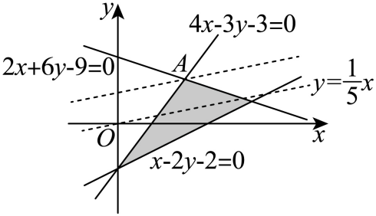
由可得，
即的几何意义为的截距的，
则该直线截距取最大值时，有最小值，
此时直线过点，
联立，解得，即，
则.
故选：D.
4. 等差数列的前项和为，若，，则（ ）
A. B. C. 1 D. 2
【答案】B
【解析】
【分析】由结合等差中项的性质可得，即可计算出公差，即可得的值.
【详解】由，则，
则等差数列的公差，故.
故选：B.
5. 已知双曲线的两个焦点分别为，点在该双曲线上，则该双曲线的离心率为（ ）
A. 4 B. 3 C. 2 D.
【答案】C
【解析】
【分析】由焦点坐标可得焦距，结合双曲线定义计算可得，即可得离心率.
【详解】设、、，
则，，，
则，则.
故选：C.
6. 设函数，则曲线在处的切线与两坐标轴围成的三角形的面积为（ ）
A. B. C. D.
【答案】A
【解析】
【分析】借助导数的几何意义计算可得其在点处的切线方程，即可得其与坐标轴交点坐标，即可得其面积.
【详解】，
则，
即该切线方程为，即，
令，则，令，则，
故该切线与两坐标轴所围成的三角形面积.
故选：A.
7. 函数在区间的大致图像为（ ）
A. 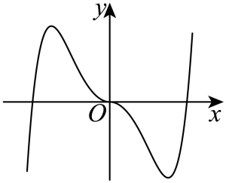 B. 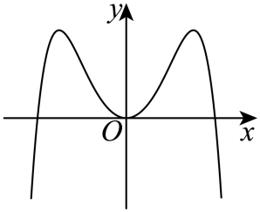
C. 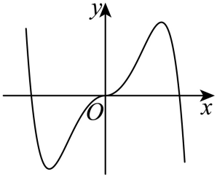 D. 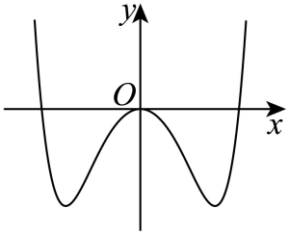
【答案】B
【解析】
【分析】利用函数的奇偶性可排除A、C，代入可得，可排除D.
【详解】，
又函数定义域为，故该函数为偶函数，可排除A、C，
又，
故可排除D.
故选：B.
8. 已知，则（ ）
A. B. C. D.
【答案】B
【解析】
【分析】先将弦化切求得，再根据两角和的正切公式即可求解.
【详解】因为，
所以，，
所以，
故选：B.
9. 已知向量，则（ ）
A. “”是“”的必要条件 B. “”是“”的必要条件
C. “”是“”的充分条件 D. “”是“”的充分条件
【答案】C
【解析】
【分析】根据向量垂直和平行的坐标表示即可得到方程，解出即可.
【详解】对A，当时，则，
所以，解得或，即必要性不成立，故A错误；
对C，当时，，故，
所以，即充分性成立，故C正确；
对B，当时，则，解得，即必要性不成立，故B错误；
对D，当时，不满足，所以不成立，即充分性不立，故D错误.
故选：C.
10. 设是两个平面，是两条直线，且.下列四个命题：
①若，则或 ②若，则
③若，且，则 ④若与和所成的角相等，则
其中所有真命题的编号是（ ）
A. ①③ B. ②④ C. ①②③ D. ①③④
【答案】A
【解析】
【分析】根据线面平行的判定定理即可判断①；举反例即可判断②④；根据线面平行的性质即可判断③.
【详解】对①，当，因为，，则，
当，因为，，则，
当既不在也不在内，因为，，则且，故①正确；
对②，若，则与不一定垂直，故②错误；
对③，过直线分别作两平面与分别相交于直线和直线，
因为，过直线的平面与平面的交线为直线，则根据线面平行的性质定理知，
同理可得，则，因为平面，平面，则平面，
因为平面，，则，又因为，则，故③正确；
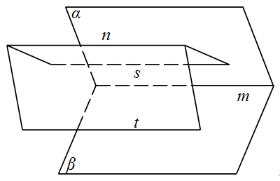
对④，若与和所成的角相等，如果，则，故④错误；
综上只有①③正确，
故选：A.
11. 在中内角所对边分别为，若，，则（ ）
A. B. C. D.
【答案】C
【解析】
【分析】利用正弦定理得，再利用余弦定理有，再利用正弦定理得到的值，最后代入计算即可.
【详解】因为，则由正弦定理得.
由余弦定理可得:，
即:，根据正弦定理得，
所以，
因为为三角形内角，则，则.
故选：C.
12. 已知b是的等差中项，直线与圆交于两点，则的最小值为（ ）
A. 2 B. 3 C. 4 D.
【答案】C
【解析】
【分析】结合等差数列性质将代换，求出直线恒过的定点，采用数形结合法即可求解.
【详解】因为成等差数列，所以，，代入直线方程得
，即，令得，
故直线恒过，设，圆化为标准方程得：，
设圆心为，画出直线与圆的图形，由图可知，当时，最小，
，此时.
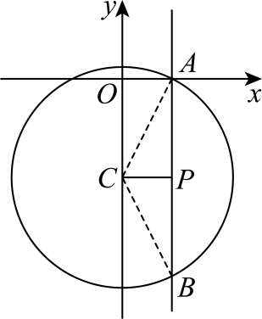
故选：C
二、填空题：本题共4小题，每小题5分，共20分．
13. 的展开式中，各项系数的最大值是______．
【答案】5
【解析】
【分析】先设展开式中第项系数最大，则根据通项公式有，进而求出即可求解.
【详解】由题展开式通项公式为，且，
设展开式中第项系数最大，则，
，即，又，故，
所以展开式中系数最大的项是第9项，且该项系数为.
故答案为：5.
14. 已知甲、乙两个圆台上、下底面的半径均为和，母线长分别为和，则两个圆台的体积之比______．
【答案】
【解析】
【分析】先根据已知条件和圆台结构特征分别求出两圆台的高，再根据圆台的体积公式直接代入计算即可得解.
【详解】由题可得两个圆台高分别为，
，
所以.
故答案为：.
15. 已知，，则______．
【答案】64
【解析】
【分析】将利用换底公式转化成来表示即可求解.
【详解】由题，整理得，
或，又，
所以，故
故答案为：64.
16. 有6个相同的球，分别标有数字1、2、3、4、5、6，从中不放回地随机抽取3次，每次取1个球.记为前两次取出的球上数字的平均值，为取出的三个球上数字的平均值，则与差的绝对值不超过的概率是______．
【答案】
【解析】
【分析】根据排列可求基本事件的总数，设前两个球的号码为，第三个球的号码为，则，就的不同取值分类讨论后可求随机事件的概率.
【详解】从6个不同的球中不放回地抽取3次，共有种，
设前两个球的号码为，第三个球的号码为，则，
故，故，
故，
若，则，则为：，故有2种，
若，则，则为：，
，故有10种，
当，则，则为：
，
，
故有16种，
当，则，同理有16种，
当，则，同理有10种，
当，则，同理有2种，
共与的差的绝对值不超过时不同的抽取方法总数为，
故所求概率为.
故答案为：
三、解答题：共70分．解答应写出文字说明，证明过程或演算步骤．第17题~第21题为必考题，每个考题考生必须作答．第22、23题为选考题，考生根据要求作答．
（一）必考题：共60分．
17. 某工厂进行生产线智能化升级改造，升级改造后，从该工厂甲、乙两个车间的产品中随机抽取150件进行检验，数据如下：
 | 优级品 | 合格品 | 不合格品 | 总计
甲车间 | 26 | 24 | 0 | 50
乙车间 | 70 | 28 | 2 | 100
总计 | 96 | 52 | 2 | 150

（1）填写如下列联表：
 | 优级品 | 非优级品
甲车间
乙车间
能否有的把握认为甲、乙两车间产品的优级品率存在差异？能否有的把握认为甲，乙两车间产品的优级品率存在差异？
（2）已知升级改造前该工厂产品的优级品率，设为升级改造后抽取的n件产品的优级品率.如果，则认为该工厂产品的优级品率提高了，根据抽取的150件产品的数据，能否认为生产线智能化升级改造后，该工厂产品的优级品率提高了？（）
附：
 | 0.050 | 0.010 | 0.001
k | 3.841 | 6.635 | 10828

【答案】（1）答案见详解
（2）答案见详解
【解析】
【分析】（1）根据题中数据完善列联表，计算，并与临界值对比分析；
（2）用频率估计概率可得，根据题意计算，结合题意分析判断.
【小问1详解】
根据题意可得列联表：
 | 优级品 | 非优级品
甲车间 | 26 | 24
乙车间 | 70 | 30
可得，
因为，
所以有的把握认为甲、乙两车间产品的优级品率存在差异，没有的把握认为甲，乙两车间产品的优级品率存在差异.
【小问2详解】
由题意可知：生产线智能化升级改造后，该工厂产品的优级品的频率为，
用频率估计概率可得，
又因为升级改造前该工厂产品的优级品率，
则，
可知，
所以可以认为生产线智能化升级改造后，该工厂产品的优级品率提高了.
18. 记为数列的前项和，且．
（1）求的通项公式；
（2）设，求数列的前项和为．
【答案】（1）
（2）
【解析】
【分析】（1）利用退位法可求的通项公式．
（2）利用错位相减法可求
【小问1详解】
当时，，解得．
当时，，所以即，
而，故，故，
∴数列是以4为首项，为公比的等比数列，
所以.
【小问2详解】
,
所以
故
所以
，
.
19. 如图，在以A，B，C，D，E，F为顶点的五面体中，四边形ABCD与四边形ADEF均为等腰梯形，，，，为的中点．
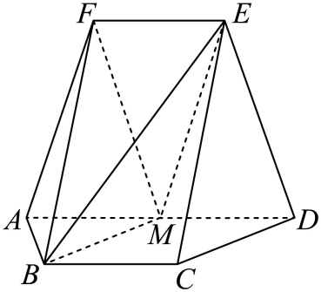
（1）证明：平面；
（2）求二面角的正弦值．
【答案】（1）证明见详解；
（2）
【解析】
【分析】（1）结合已知易证四边形为平行四边形，可证，进而得证；
（2）作交于，连接，易证三垂直，采用建系法结合二面角夹角余弦公式即可求解.
【小问1详解】
因为为的中点，所以，
四边形为平行四边形，所以，又因为平面，
平面，所以平面；
【小问2详解】
如图所示，作交于，连接，
因为四边形为等腰梯形，，所以，
结合（1）为平行四边形，可得，又，
所以为等边三角形，为中点，所以，
又因为四边形为等腰梯形，为中点，所以，
四边形为平行四边形，，
所以为等腰三角形，与底边上中点重合，，，
因为，所以，所以互相垂直，
以方向为轴，方向为轴，方向为轴，建立空间直角坐标系，
，，，
，设平面的法向量为，
平面的法向量为，
则，即，令，得，即，
则，即，令，得，
即，，则，
故二面角的正弦值为.
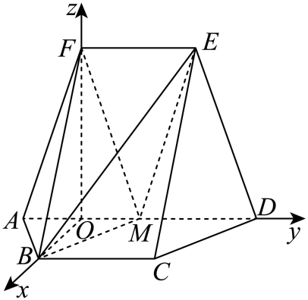
20. 设椭圆的右焦点为，点在上，且轴．
（1）求的方程；
（2）过点的直线与交于两点，为线段的中点，直线交直线于点，证明：轴．
【答案】（1）
（2）证明见解析
【解析】
【分析】（1）设，根据的坐标及轴可求基本量，故可求椭圆方程.
（2）设，，，联立直线方程和椭圆方程，用的坐标表示，结合韦达定理化简前者可得，故可证轴.
【小问1详解】
设，由题设有且，故，故，故，
故椭圆方程为.
【小问2详解】
直线的斜率必定存在，设，，，
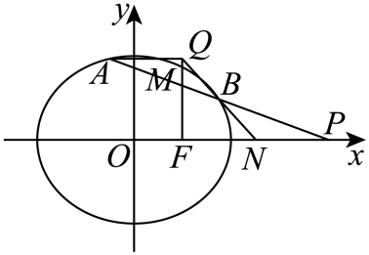
由可得，
故，故，
又，
而，故直线，故，
所以
，
故，即轴.
【点睛】方法点睛：利用韦达定理法解决直线与圆锥曲线相交问题的基本步骤如下：
（1）设直线方程，设交点坐标为；
（2）联立直线与圆锥曲线的方程，得到关于（或）的一元二次方程，注意的判断；
（3）列出韦达定理；
（4）将所求问题或题中的关系转化为、（或、）的形式；
（5）代入韦达定理求解.
21. 已知函数．
（1）当时，求的极值；
（2）当时，恒成立，求的取值范围．
【答案】（1）极小值为，无极大值.
（2）
【解析】
【分析】（1）求出函数的导数，根据导数的单调性和零点可求函数的极值.
（2）求出函数的二阶导数，就、、分类讨论后可得参数的取值范围.
【小问1详解】
当时，，
故，
因为在上为增函数，
故在上为增函数，而，
故当时，，当时，，
故在处取极小值且极小值为，无极大值.
【小问2详解】
，
设，
则，
当时，，故在上为增函数，
故，即，
所以在上为增函数，故.
当时，当时，，
故在上为减函数，故在上，
即在上即为减函数，
故在上，不合题意，舍.
当，此时在上恒成立，
同理可得上恒成立，不合题意，舍；
综上，.
【点睛】思路点睛：导数背景下不等式恒成立问题，往往需要利用导数判断函数单调性，有时还需要对导数进一步利用导数研究其符号特征，处理此类问题时注意利用范围端点的性质来确定如何分类.
（二）选考题：共10分，请考生在第22、23题中任选一题作答，并用2B铅笔将所选题号涂黑，多涂、错涂、漏涂均不给分，如果多做，则按所做的第一题计分．
[选修4-4：坐标系与参数方程]
22. 在平面直角坐标系中，以坐标原点为极点，轴的正半轴为极轴建立极坐标系，曲线的极坐标方程为.
（1）写出的直角坐标方程；
（2）设直线l：（为参数），若与l相交于两点，若，求的值.
【答案】（1）
（2）
【解析】
【分析】（1）根据可得的直角方程.
（2）将直线的新的参数方程代入的直角方程，
法1：结合参数的几何意义可得关于的方程，从而可求参数的值；
法2：将直线的直角方程与曲线的直角方程联立，结合弦长公式可求的值.
【小问1详解】
由，将代入，
故可得，两边平方后可得曲线的直角坐标方程为.
【小问2详解】
对于直线的参数方程消去参数，得直线的普通方程为.
法1：直线的斜率为，故倾斜角为，
故直线的参数方程可设为，.
将其代入中得
设两点对应的参数分别为，则，
且，故，
，解得
法2：联立，得，
，解得，
设,，
则，
解得
[选修4-5：不等式选讲]
23. 实数满足．
（1）证明：；
（2）证明：．
【答案】（1）证明见解析
（2）证明见解析
【解析】
【分析】（1）直接利用即可证明.
（2）根据绝对值不等式并结合（1）中结论即可证明.
【小问1详解】
因为，
当时等号成立，则，
因为，所以;
【小问2详解】

